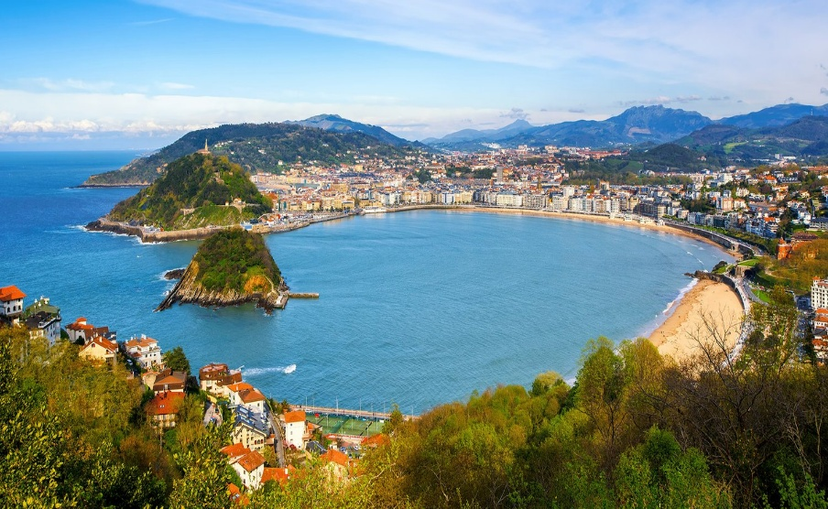 | 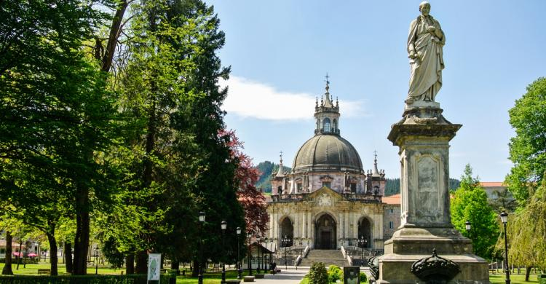
 | 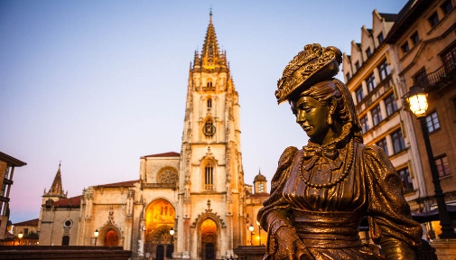
Madrid y Norte de España
09 DIAS / 08 NOCHES

ITINERARARIO
REF. LCV-STMNE
VIEGENCIA: ABRIL – OCTUBRE 2026
SALIDAS: EN SERVICIO REGULAR, EN LUNES

DÍA 1 / LUNES: CIUDAD DE ORIGEN – MADRID (H)
Llegada a Madrid y traslado al hotel. Tiempo libre para un primer contacto con esta bella ciudad, disfrutar de su gente o tomarse un descanso en algunas de las numerosas terrazas que salpican la ciudad. Por la noche, paseo por los lugares más emblemáticos de la ciudad, teniendo la oportunidad de adentrarte en la animada vida nocturna madrileña. Durante el recorrido estará incluida una degustación de tapas típicas en las proximidades de la Plaza Mayor. Alojamiento.

DÍA 2 / MARTES: MADRID (AD)
Desayuno. Saldremos del hotel para hacer una visita panorámica, en la que conoceremos los edificios y monumentos más característicos de la capital de España como: las plazas de Cibeles, España y Neptuno, la Puerta del Sol, la Gran Vía, la calle Mayor, la fachada de la plaza de toros de Las Ventas, la calle Alcalá y los Paseos del Prado y la Castellana, entre otros.

**Por la tarde excursión opcional, no incluida a Toledo, declarada Patrimonio de la Humanidad por la Unesco, cuya riqueza cultural viene marcada por la ejemplar convivencia que existió en esta ciudad entre las civilizaciones cristiana, hebrea y musulmana. Realizaremos un recorrido en autobús por el perímetro de la ciudad, desde el que tendremos una espléndida vista general de su patrimonio artístico. Después pasearemos por sus callejuelas y plazas más emblemáticas, incluyendo la entrada al interior de la Catedral, considerada como una de las otras maestras del arte español.

Como broche de oro de este día, asisten a un tablao flamenco donde conoceremos las raíces musicales del arte español. Alojamiento.

DÍA 3 / MIÉRCOLES: MADRID – BURGOS – SAN SEBASTIÁN (AD)
Desayuno. Saldremos hacia tierras castellanas, atravesando el Sistema Central, para llegar a Burgos, declarada Patrimonio de la Humanidad por la Unesco. Tendrás tiempo libre para conocer su centro histórico, donde destaca la catedral de Santa María La Mayor, del siglo XIII y que es el edificio más representativo de la ciudad. Continuaremos nuestro camino y, tras pasar junto al Desfiladero de Pancorbo, continuaremos por el País Vasco hasta llegar a San Sebastián. Realizaremos una visita panorámica con guía local en la que destacan: el Kursaal, el Teatro Victoria Eugenia, el Monte Igueldo, pararemos para ver el Palacio Miramar y contemplar las mejores vistas de la Bahía de la Concha. Traslado al hotel y alojamiento.

DÍA 4 / JUEVES: SAN SEBASTIÁN - SANTUARIO DE LOYOLA - ZUMAYA - ZARAUZ - SAN SEBASTIÁN (AD)
Desayuno. Salida para visitar el Santuario de Loyola, complejo monumental y religioso construido alrededor de la casa natal de Ignacio de Loyola, fundador de la Compañía de Jesús, conocida como los Jesuitas. Continuamos a Zumaya, lugar privilegiado de la costa, a orillas del mar y de la bahía donde confluyen los ríos Urola y Narrondo. Para terminar Zarauz, destacando sus acantilados y sus preciosas playas. Haremos una parada para ver la Gran Playa de Zarauz con su paseo marítimo, donde podremos volver al pasado recordando esa época de balnearios y palacios, como el palacio de Narros, recordaremos el lujo de la alta burguesía española del XIX. Regreso a San Sebastián y resto del día libre. Te recomendamos hacer una visita opcional a Hondarribia en la que descubriremos los lugares más icónicos de esta villa, como el recinto amurallado o el barrio de La Marina. Alojamiento.

DÍA 5 / VIERNES: SAN SEBASTIÁN – BILBAO – SANTANDER (AD)
Desayuno. Salida hacia Bilbao, donde tendremos tiempo libre para conocer el casco histórico o acercarnos a la ría para conocer el entorno del Museo Guggenheim. Salida hacia Santander. Por la tarde haremos una visita panorámica con guía local. Esta ciudad cuenta con unos paisajes verdes y unas playas como el Sardinero y el camello, maravillosas y espectaculares vistas de acantilados. Pasearemos por el casco histórico, conociendo los jardines de Pereda, la Catedral, edificios como el de Correos, el del Banco Santander y la Iglesia del Santísimo Cristo. Traslado al hotel y alojamiento.

DÍA 6 / SÁBADO: SANTANDER – OVIEDO (AD)
Desayuno. Salida hacia Oviedo, capital del Principado de Asturias. Haremos una visita panorámica de la ciudad con guía local. Comenzaremos por el parque de San Francisco, la plaza de América, donde está la fuente Gabinona, y el teatro Campoamor, conocido por los premios Príncipe de Asturias. A pie pasearemos por el casco histórico, pasaremos por el rincón literario de Clarín y Pérez de Ayala, veremos el exterior de la Catedral, la Plaza de la Escandalera, donde se encuentran las Casas de Conde, de arquitectura afrancesada y, por supuesto, La gorda de Botero. Resto del día libre. Alojamiento.

DÍA 7 / DOMINGO: OVIEDO – SANTIAGO DE COMPOSTELA (AD)
Desayuno. Por la mañana nos dirigiremos hacia Santiago de Compostela. Haremos una visita con guía local de esta ciudad Patrimonio de la Humanidad y considerada la reserva espiritual de occidente y uno de los principales centros mundiales de peregrinación. Daremos un paseo por las calles del casco antiguo, la Plaza del Obradoiro, presidida por la Catedral, en la que reposan los restos de Santiago Apóstol y sus discípulos Atanasio y Teodoro; la Plaza de la Platería, la Plaza de la Quintana, la Azabachería, el Hostal de los Reyes Católicos y el Pazo de Xerome, sede del rectorado de la Universidad Compostela, con más de 500 años de antigüedad. Alojamiento.

DÍA 8 / LUNES: SANTIAGO DE COMPOSTELA – PUEBLA DE SANABRIA – MADRID (AD)
Desayuno. Salida hacia Puebla de Sanabria, donde tendremos tiempo libre para pasear por este lugar de ensueño, cuyas calles empedradas nos harán retroceder a la Edad Media gracias a su excelente estado de conservación, dominada por su castillo-fortaleza construido a mediados del siglo XV con un recinto amurallado de planta cuadrangular y la Torre del Homenaje o como popularmente se la conoce, “el Macho”. Continuación hasta llegar a Madrid. Alojamiento.

DÍA 9 / MARTES: MADRID – CIUDAD DE ORIGEN (D)
Desayuno. Tiempo libre hasta la hora que se indique el traslado al aeropuerto para tomar el vuelo a su ciudad de destino.

FIN DE NUESTROS SERVICIOS.

PRECIOS POR PERSONA EN USD
FECHAS DE SALIDA 2026 | CATEGORÍA | DOBLE | TRIPLE | SENCILLO
20 ABR | Selecci-Vi | $ 2,520 USD | $ 2,436 USD | $ 3,320 USD
04, 18 MAY / 15 JUN | Selecci-Vi | $ 2,530 USD | $ 2,446 USD | $ 3,335 USD
01 JUN / 21 SEP | Selecci-Vi | $ 2,550 USD | $ 2,465 USD | $ 3,375 USD
13, 27 JUL / 10 AGO | Selecci-Vi | $ 2,385 USD | $ 2,306 USD | $ 3,115 USD
07 SEP / 05 OCT | Selecci-Vi | $ 2,555 USD | $ 2,470 USD | $ 3,380 USD
19 OCT | Selecci-Vi | $ 2,535 USD | $ 2,451 USD | $ 3,360 USD

EL PRECIO INCLUYE:
Visitas panorámicas de Madrid, San Sebastián, Santander, Oviedo y Santiago de Compostela con guía local.
Otros lugares comentados por nuestro guía: Burgos, Zumaya, Zarauz, Bilbao y Puebla de Sanabria. Excursión al Santuario de Loyola, entrada incluida.
Entrada a la Catedral de Santiago de Compostela.
Madrid nocturno con tapas.
Espectáculo flamenco con copa.
Servicio de audio individual.
Guía acompañante de habla hispana durante el recorrido.
Traslados de llegada y salida del aeropuerto principal.
Modernos autocares dotados con mejores medidas de seguridad.
Seguro de viaje.

NO INCLUYE:
- Vuelos Internacionales para llegar y de salir de Madrid.
- Propinas para el equipo de porteadores y guías.
- Gastos personales como llamadas, servicio de wifi, otros alimentos y bebidas, etc.
- No incluye visitas o actividades opcionales.
- Seguro de asistencia en viajes. Se recomienda adquirir un SEGURO DE ASISTENCIA EN VIAJE de cobertura amplia. Consulte a su asesor experto.

HOTELES PREVISTOS O SIMILARES
CATEGORÍA | HOTEL | CIUDAD
Selección | Santos Praga | Madrid
Selección | Senator Barajas | Madrid
Selección | 1881 Las Ventas Hotel | Madrid
Selección | Agumar | Madrid
Selección | The One Hotel Chamartin Madrid | Madrid
Selección | Zentral Hotel Ramiro / Hotel Campoamor | Oviedo
Selección | Palacio De Aiete | San Sebastian
Selección | Zinema 7 | San Sebastian
Selección | Eurostars Amara | San Sebastian
Selección | Chiqui | Santander
Selección | Los Tilos Santiago Compostela  Eurostars San Lazaro | Santiago de Compostela

LEGAL:
- Precios por persona en Dolares Americanos (USD) pagaderos al tipo de cambio del día de la operación, sujetos a cambio, disponibilidad y confirmación de las tarifas en convenio cotizadas. Aplican restricciones. No aplica temporada alta, semana santa, verano, puentes, feriados, navidad y fin de año.

- Itinerario válido para las salidas programadas durante los meses de abril a octubre del 2026.

- El precio aplica viajando dos o más pasajeros juntos.

- Los costos presentados en este itinerario aplican únicamente para pago con depósito o transferencia.

- Es obligación del pasajero tener toda su documentación de viaje en regla, pasaporte, visas, prueba PCR, vacunas y demás requisitos que pudieran exigir las autoridades migratorias y sanitarias de cada país.

- Para pasajeros con pasaporte mexicano es requisito tener pasaporte con una vigencia mínima de 6 meses posteriores a la fecha de regreso.

- Itinerario meramente referencial, puede sufrir cambios o variaciones dependiendo de la disponibilidad de servicios y tarifas en convenio solicitadas al momento de la reserva, de acuerdo a cuestiones climatológicas, epidemiológicas, religiosas o conflictos internos dentro del destino que se encuentren ajenos a la empresa.

